


C
M
Y
CM
MY
CY
CMY
K

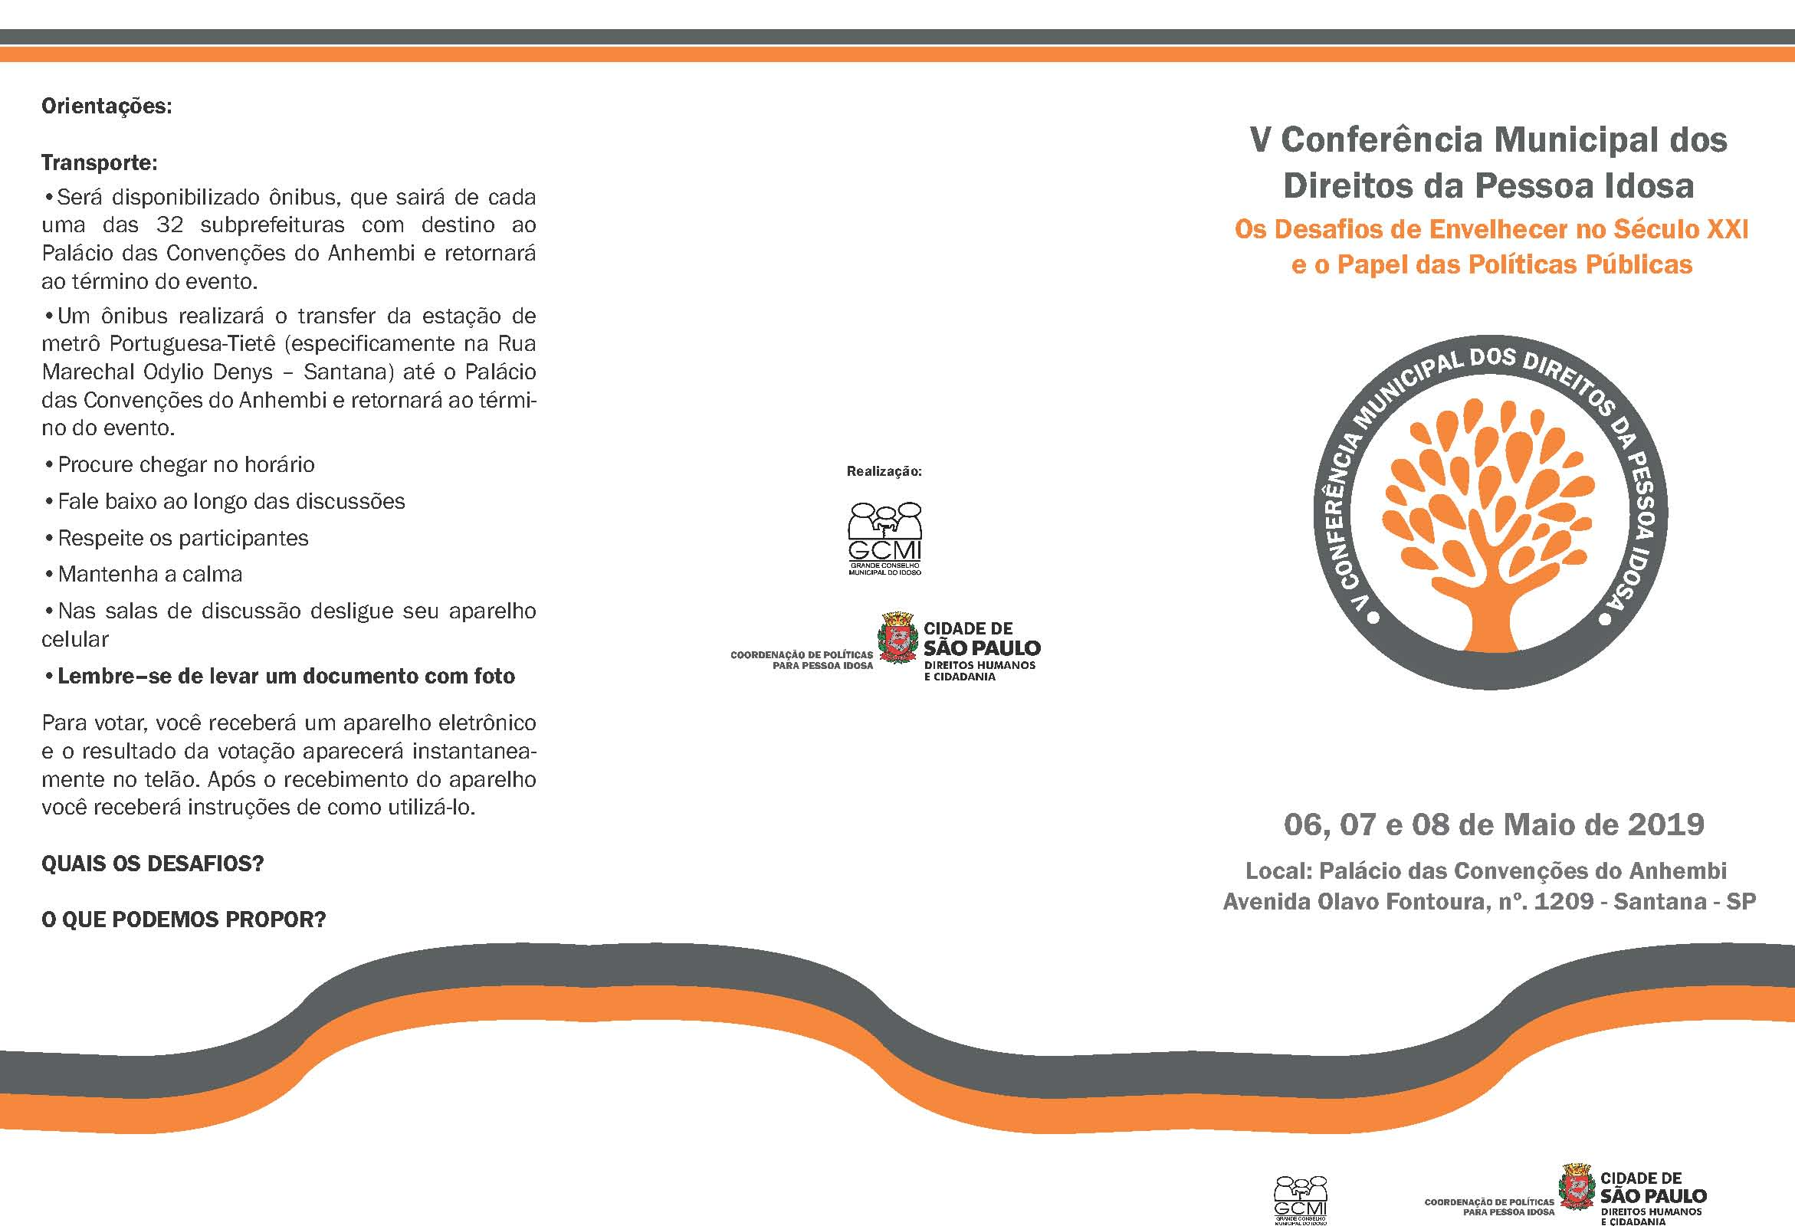

V Conferência Municipal dos Direitos da Pessoa Idosa
Os Desafios de Envelhecer no Século XXI e o Papel das Políticas Públicas
Realização:



06, 07 e 08 de Maio de 2019
Local: Palácio das Convenções do Anhembi Avenida Olavo Fontoura, nº. 1209 - Santana - SP



C
M
Y
CM
MY
CY
CMY
K

O que são Conferências?
São canais de participação popular para exercer o controle social das políticas públicas e cidadania, de forma democrática com o efetivo compromisso de todos (governo, sociedade civil organizada, idosos).
(http://www.sst.sc.gov.br/index.php/conselhos/cei)
Qual é o tema da Conferência?
O tema da V Conferência Municipal de Direitos da Pessoal Idosa é: Os Desafios de Envelhecer no Século XXI e o Papel das Políticas Públicas, composto pelos eixos:
I: Direitos Fundamentais na Construção/ Efetivação das Políticas Públicas; Subeixos: Saúde, Assistência Social, Previdência, Moradia, Transporte, Cultura, Esporte e Lazer;
II: Educação: Assegurando Direitos e Emancipação Humana;
III: Enfrentamento da Violação dos Direitos Humanos da Pessoa Idosa;
IV: Os Conselhos de Direitos: Seu Papel na Efetivação do Controle Social na Geração e Implementação das Políticas Públicas.
Você Sabia?
Controle Social: O cidadão, a sociedade, os grupos organizados controlam o poder público, têm eles próprios o poder.
Fonte: Dicionário de Políticas Públicas – Editora UNESP, 2018.
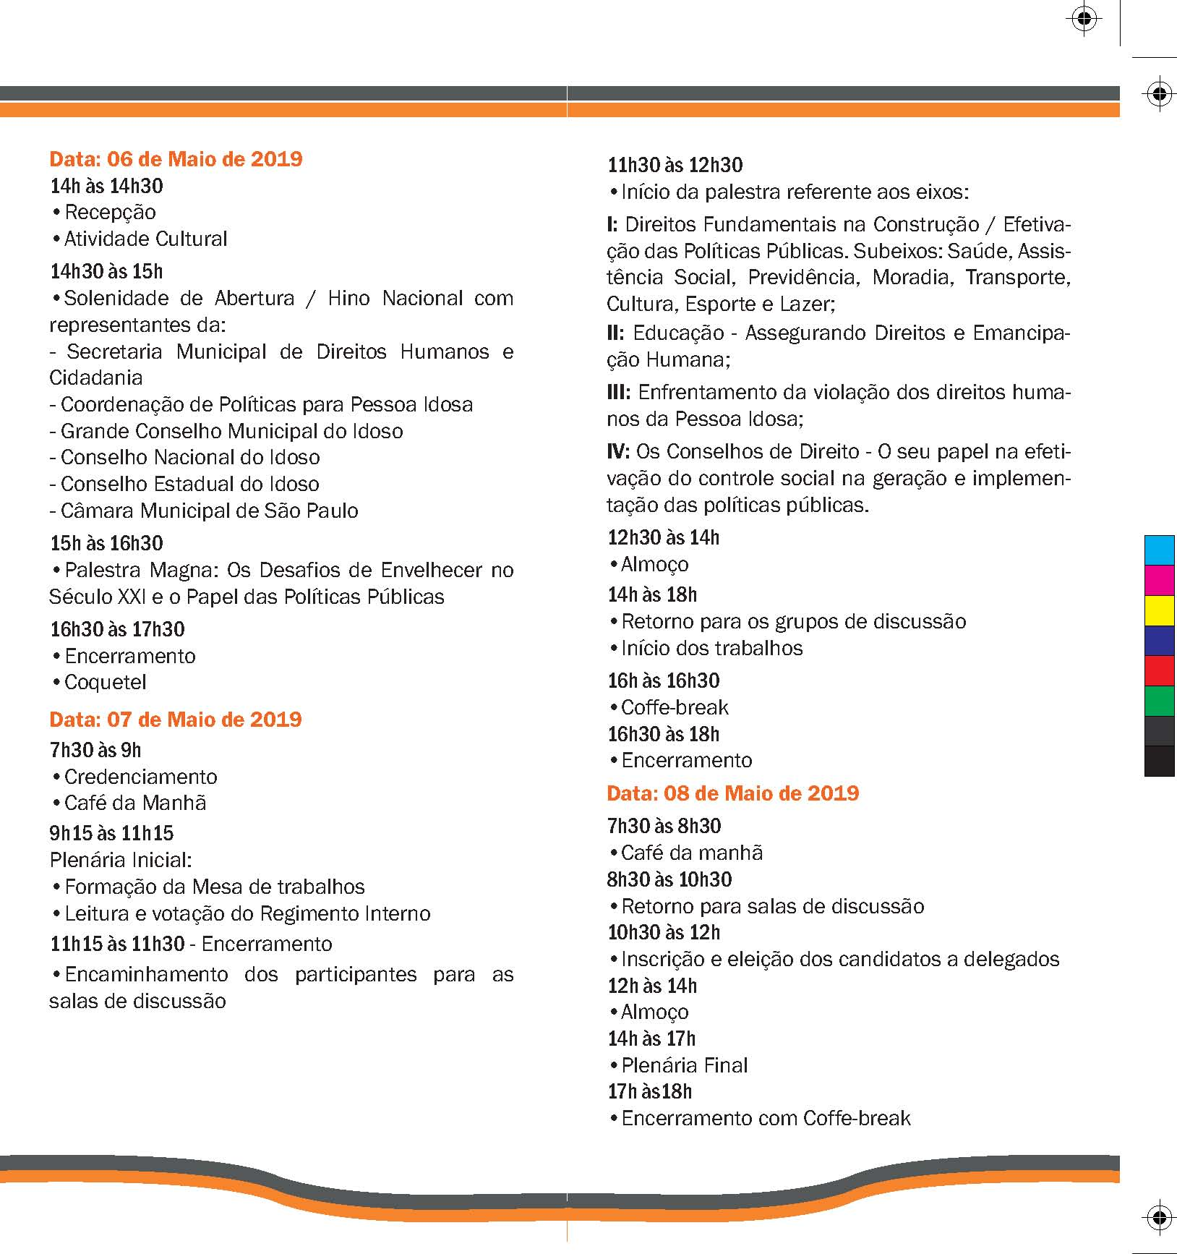
Data: 06 de Maio de 2019
14h às 14h30
- 5HFHSomR
- $WLYLGDGH&XOWXUDO

14h30 às 15h
.6ROHQLGDGH GH $EHUWXUD +LQR 1DFLRQDO FRP UHSUHVHQWDQWHVGD
-6HFUHWDULD 0XQLFLSDO GH 'LUHLWRV +XPDQRV H &LGDGDQLD
-&RRUGHQDomRGH3ROtWLFDVSDUD3HVVRD,GRVD -*UDQGH&RQVHOKR0XQLFLSDOGR,GRVR
-&RQVHOKR1DFLRQDOGR,GRVR
-&RQVHOKR(VWDGXDOGR,GRVR
-&kPDUD0XQLFLSDOGH6mR3DXOR
15h às 16h30
.3DOHVWUD0DJQD2V'HVDILRVGH(QYHOKHFHUQR 6pFXOR;;,HR3DSHOGDV3ROtWLFDV3~EOLFDV
16h30 às 17h30
- (QFHUUDPHQWR
- &RTXHWHO

Data: 07 de Maio de 2019
7h30 às 9h
- &UHGHQFLDPHQWR
- &DIpGD0DQKm

9h15 às 11h15
3OHQiULD,QLFLDO

.)RUPDomRGD0HVDGHWUDEDOKRV

./HLWXUDHYRWDomRGR5HJLPHQWR,QWHUQR 11h15 às 11h30(QFHUUDPHQWR

.(QFDPLQKDPHQWR GRV SDUWLFLSDQWHV SDUD DV VDODVGHGLVFXVVmR

